XÂY DỰNG HỆ THỐNG QUẢN LÝ PHÂN HỆ GIẢNG VIÊN HPC

1. Giới thiệu
Hệ thống quản lý phân hệ giảng viên HPC được xây dựng nhằm hỗ trợ nhà trường trong việc quản lý, lưu trữ và xử lý thông tin giảng viên. Hệ thống cho phép giảng viên cập nhật hồ sơ, xem lịch giảng dạy, bảng lương và các đánh giá giảng dạy. Đồng thời, quản trị viên có thể quản lý hồ sơ giảng viên, phân công giảng dạy, theo dõi chấm công – tính lương, và lập các báo cáo thống kê.

2. Mục tiêu hệ thống
- Quản lý tập trung dữ liệu giảng viên.
- Hỗ trợ tìm kiếm, tra cứu hồ sơ giảng viên nhanh chóng.
- Tự động hóa công tác phân công giảng dạy, chấm công và tính lương.
- Hỗ trợ lập báo cáo, thống kê giảng viên phục vụ công tác quản lý.

3. Use Case Diagram
Các chức năng chính của hệ thống:

3.1. Giảng viên
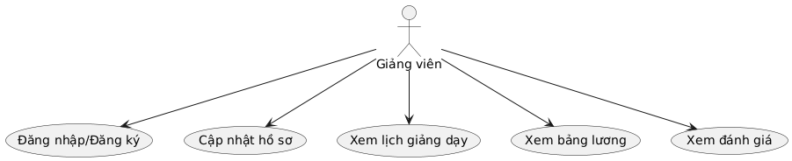
- Đăng nhập/Đăng ký
- Cập nhật hồ sơ
- Xem lịch giảng dạy
- Xem bảng lương
- Xem đánh giá

3.2. Quản trị viên
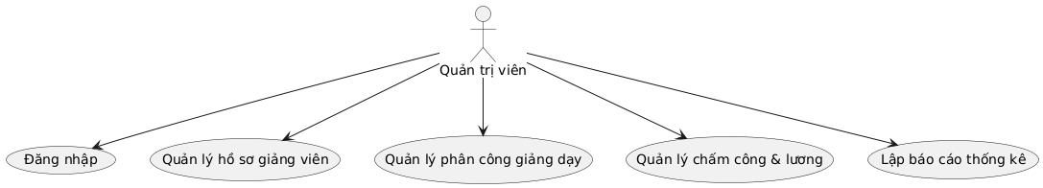
- Quản lý hồ sơ giảng viên
- Quản lý phân công giảng dạy
- Quản lý chấm công & lương
- Lập báo cáo thống kê

4. Activity Diagram

4.1. Luồng hoạt động của Giảng viên
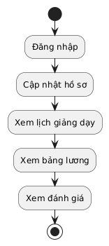
Start → Đăng nhập → Cập nhật hồ sơ → Xem lịch giảng dạy → Xem bảng lương → Xem đánh giá → End

4.2. Luồng hoạt động của Quản trị viên
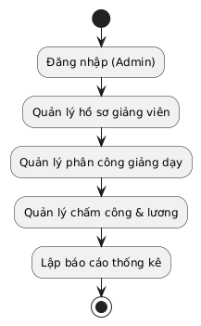
Start → Đăng nhập → Quản lý hồ sơ giảng viên → Quản lý phân công giảng dạy → Quản lý chấm công & lương → Lập báo cáo thống kê → End

5. Class Diagram
Các lớp chính trong hệ thống:
- User: username, password, login(), logout()
- GiangVien: hoTen, maGV, chuyenNganh, capNhatHoSo(), xemLich(), xemLuong()
- Admin: quanLyHoSoGV(), lapBaoCao()
- LichGiangDay: lop, monHoc, thoiGian, phongHoc
- BangLuong: thang, soGioDay, heSo, tinhLuong()
- BaoCao: loaiBaoCao, taoBaoCao()

6. Sequence Diagram

6.1. Tra cứu thông tin giảng viên
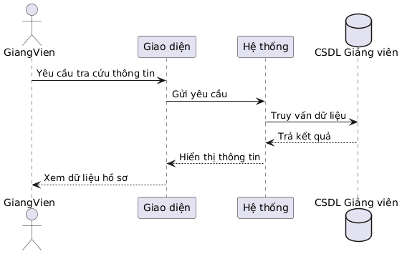
Giảng viên → Giao diện → Hệ thống → CSDL giảng viên → Hệ thống → Giao diện → Giảng viên

6.2. Quản lý hồ sơ giảng viên
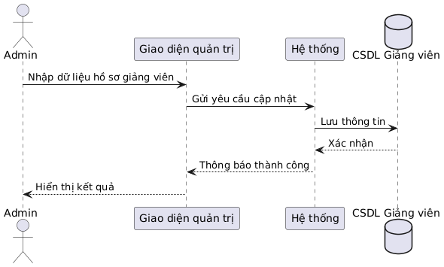
Quản trị viên → Giao diện quản trị → Hệ thống → CSDL giảng viên → Hệ thống → Giao diện quản trị → Quản trị viên

